STRUMENTAZIONE MOLAB: DESCRIZIONE
LABORATORIO: CNR-INO
NOME STRUMENTO

Scanner multispettrale VIS-NIR
INFORMAZIONI GENERALI:

La riflettografia multispettrale, fornendo una caratterizzazione spettrofotometrica punto per punto di superfici dipinte, rappresenta uno strumento diagnostico estremamente utile per lo studio delle opere d'arte. Realizzata originariamente in un’unica banda spettrale nella regione del vicino infrarosso (NIR), negli ultimi decenni è stata implementata con l’acquisizione in più bande spettrali strette, che consentono di rivelare dettagli altrimenti non visibili e di ricavare così preziose informazioni sulle fasi di realizzazione dell’opera. L’analisi multispettrale nel visibile (VIS), basata sul calcolo colorimetrico, permette di monitorare nel tempo le variazioni di colore del film pittorico, fornendo un valido supporto in caso di interventi di pulitura e in generale di conservazione. L’analisi nel vicino infrarosso, grazie alla trasparenza della maggior parte dei pigmenti in questa regione spettrale, rende possibile la visualizzazione di dettagli al di sotto della superficie dipinta, come disegni preparatori, pentimenti e ritocchi.
Lo Scanner Multispettrale è rivoluzionario nel campo della riflettografia VIS-NIR, in quanto fornisce un set di immagini ad alta risoluzione, acquisite simultaneamente a diverse lunghezze d'onda in una vasta regione spettrale, che va da 395 a 2500 nm. Le immagini prodotte sono auto-registrate e prive di aberrazioni, facilitandone l’elaborazione in modo congiunto (differenza, falso colore, analisi multivariata, …).

DETTAGLI TECNICI:

Lo scanner multispettrale sviluppato al CNR-INO è caratterizzato da 32 canali spettrali, 16 nel visibile (395 - 765 nm, risoluzione spettrale 20-30 nm) e 16 nel vicino infrarosso (750 - 2500 nm, risoluzione spettrale 50-100 nm). Il dispositivo è progettato per garantire condizioni di misura sicure, evitando qualsiasi danno all'oggetto analizzato. Il sistema di scansione XY muove congiuntamente il sistema di illuminazione e l’ottica di raccolta, evitando così l'esposizione prolungata del dipinto alla luce, ed il dispositivo di autofocus, un distanziometro laser posizionato sull’asse Z, mantiene la distanza di lavoro a circa 12 cm durante l'intera scansione. Il movimento, di tipo bustrofedico, consente di misurare aree fino a 1 m² in circa 3 ore, con un passo di campionamento spaziale di 250 μm (4 punti/mm) e fattore di ingrandimento unitario. Ogni acquisizione viene calibrata misurando la radiazione riflessa da riferimenti standard certificati. Il set di immagini risultante è completamente esente da aberrazioni cromatiche e ottiche, grazie ad un sistema catottrico che focalizza la radiazione retro-diffusa su un fascio di 36 fibre ottiche. Il sistema è gestito via computer da un software personalizzato che controlla simultaneamente il movimento degli assi, l'autofocus e l'acquisizione delle immagini. Lo strumento, che occupa un volume di circa 1,5 m³, è smontabile e trasportabile per misure in situ.

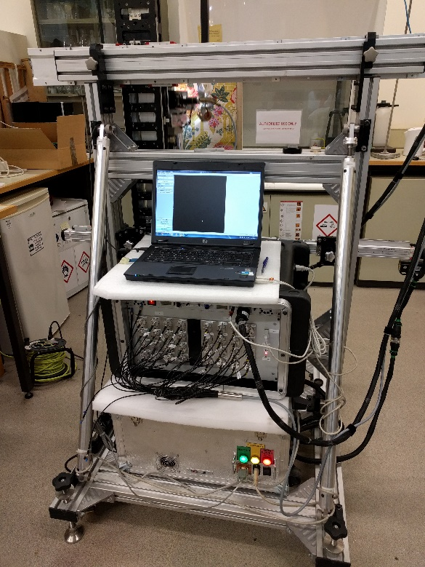

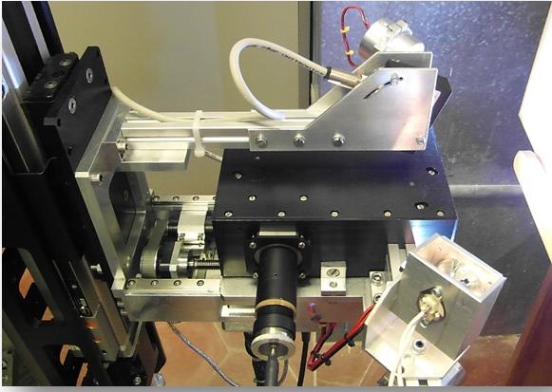

Scanner multispettrale VIS-NIR: strumento durante la campagna MOLAB presso il V&A Museum – Londra e dettaglio della testa ottica.
MAGGIORI INFORMAZIONI:
- A. Dal Fovo, J. Striova, E. Pampaloni, A. Fedele, M.M. Morita, D. Amaya, F. Grazzi, M. Cimò, C. Cirrincione, R. Fontana, “Rubens' painting as inspiration of a later tapestry: non-invasive analyses provide insight into artworks’ history”, Microchemical Journal, Microchemical Journal, 153, 104472 (2020)
- A. Dal Fovo, A. Mazzinghi, S. Omarini, E. Pampaloni, J. Striova, R. Fontana, “Non-invasive mapping methods for pigments analysis of Roman mural paintings”, Journal of Cultural Heritage 43 (2020) 311–318
- J. Striova, C. Ruberto, M. Barucci, J. Blažek, D. Kunzelman, A. Dal Fovo, E. Pampaloni, R. Fontana, “Spectral Imaging and Archival Data in Analysing Madonna of the Rabbit Paintings by Manet and Titian”, Angew Chem Int Ed Engl. 2018 Jun 18;57(25):7408-7412
- J. Blažek, J. Striova, R. Fontana, B. Zitova, “Improvement of the visibility of concealed features in artwork NIR reflectograms by information separation”, Digital Signal Processing 60 (2017) 140–151
- R. Fontana, A. Dal Fovo, J. Striova, L. Pezzati, E. Pampaloni, M. Raffaelli, M. Barucci, Application of non invasive optical monitoring methodologies to follow and record painting cleaning processes, Appl. Phys. A (2015) 121(3) 957-966
- Fontana R., Barucci M., Pampaloni E., Striova J., Pezzati L., From Leonardo to Raffaello: Insights by VIS-IR reflectography, proceedings of 5th ALMA interdisciplinary conference: Interpretation of fine art’s analyses in diverse contexts. 2014, pp. 15-26
- C. Daffara, R. Fontana: Multispectral Infrared Reflectography to Differentiate Features in Paintings, Microscopy and Microanalysis, 17, 691–695, (2011)
- C. Daffara, E. Pampaloni, L. Pezzati, M. Barucci, R. Fontana: Scanning Multispectral IR Reflectography SMIRR: An Advanced Tool for Art Diagnostics, Accounts of Chemical Research 43 (6), 847-856 (2010)

Referente: Raffaella Fontana (raffaella.fontana@ino.it)

